Участники Московского гражданского форума обсудили вопросы капремонта
04.12.2015
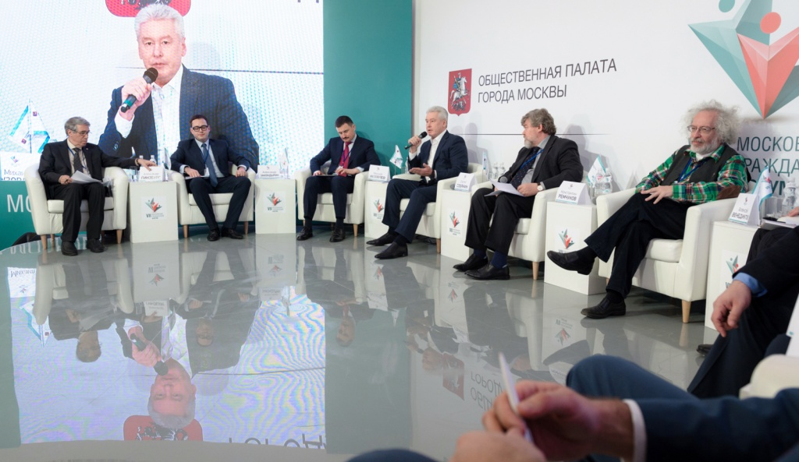

2 декабря были подведены итоги VII Московского гражданского форума, который проходил в формате работы тематических площадок, действовавших в течение трех месяцев с сентября по декабрь.

В пленарном заседании принял участие Мэр г. Москвы Сергей Собянин, который высказал благодарность всем участникам форума за внимание к различным вопросам городской жизни, за неравнодушное и неформальное их обсуждение в рамках прошедших круглых столов и рабочих групп. Комментируя в том числе вопросы капремонта, столичный градоначальник заметил, что город не уходит от ответственности перед жителями, а бюджетные средства будут перенаправлены для помощи льготным категориям граждан. Мэр также сообщил, что по наиболее сложным домам дал поручение провести ремонты комплексно, и поддержал предложение участников форума по раскрытию информации и контролю. «Чем больше прозрачности и контроля, тем лучше», - резюмировал Собянин свое выступление.

Теме прозрачности и общественного контроля были посвящены большинство выступлений участников круглого стола на тему «Общественный контроль за ходом реализации региональной программы капитального ремонта общего имущества в многоквартирных домах на территории города Москвы», который вчера состоялся в рамках форума.

Первый зам.гендиректора Фонда капитального ремонта многоквартирных домов г. Москвы Дмитрий Лифшиц отметил, что региональная программа строилась на принципах прозрачности и открытости и региональный оператор оказывает максимальную помощь собственникам в проведении капремонта.
2 декабря были подведены итоги VII Московского гражданского форума
«После принятия решения Правительства Москвы о введении региональной программы капитального ремонта общего имущества многоквартирных домов на территории города Москвы была проведена широкая информационная разъяснительная компания: проведены сотни встреч с жителями, в СМИ вышло более 6000 тематических публикаций, на телефонную горячую линию поступило свыше 40 тыс. обращений. Фонд капитального ремонта города Москвы по оценке экспертов московской Общественной палаты входит в тройку лидеров наиболее информационно открытых региональных операторов России», - сказал член Общественной палаты столицы Александр Закондырин в своем докладе.

Председатель Комиссии по городскому хозяйству и жилищной политике Московской городской Думы Степан Орлов отметил, что по предложению столичного мэра Сергея Собянина принято решение о создании при Общественной палате г. Москвы городской независимой общественной комиссии по контролю за реализацией региональной программы капремонта. Эта система почти готова, в нее войдут представители гражданского общества и научной общественности, саморегулирующих организаций, Торгово-промышленной палаты, Общественной палаты. «Такие комиссии будут площадкой для разрешения споров и конфликтов», - подчеркнул он.

Участники круглого стола обсудили и другие актуальные вопросы - спецсчета и кворума собраний собственников, обучение собственников, а также появление новых сервисов, которые должны упростить решение организационных вопросов, связанных с капремонтом. В первую очередь речь идет о создании личного кабинета, зайдя в который каждый собственник сможет получить всю информацию по расходам на капремонт. также было предложено ввести систему электронного голосования при условии верификации, которая бы решила проблему кворума общих собраний кворума.

Множество организационных вопросов было «с мест» - от представителей собственников домов.

Все участники дискуссии были единодушны: получить новое качество домов, в которых было бы удобно жить – такова цель капремонта.

Адрес страницы: http://bogorodskoe.mos.ru/presscenter/news/detail/2350664.html
Управа района Богородское города Москвы

